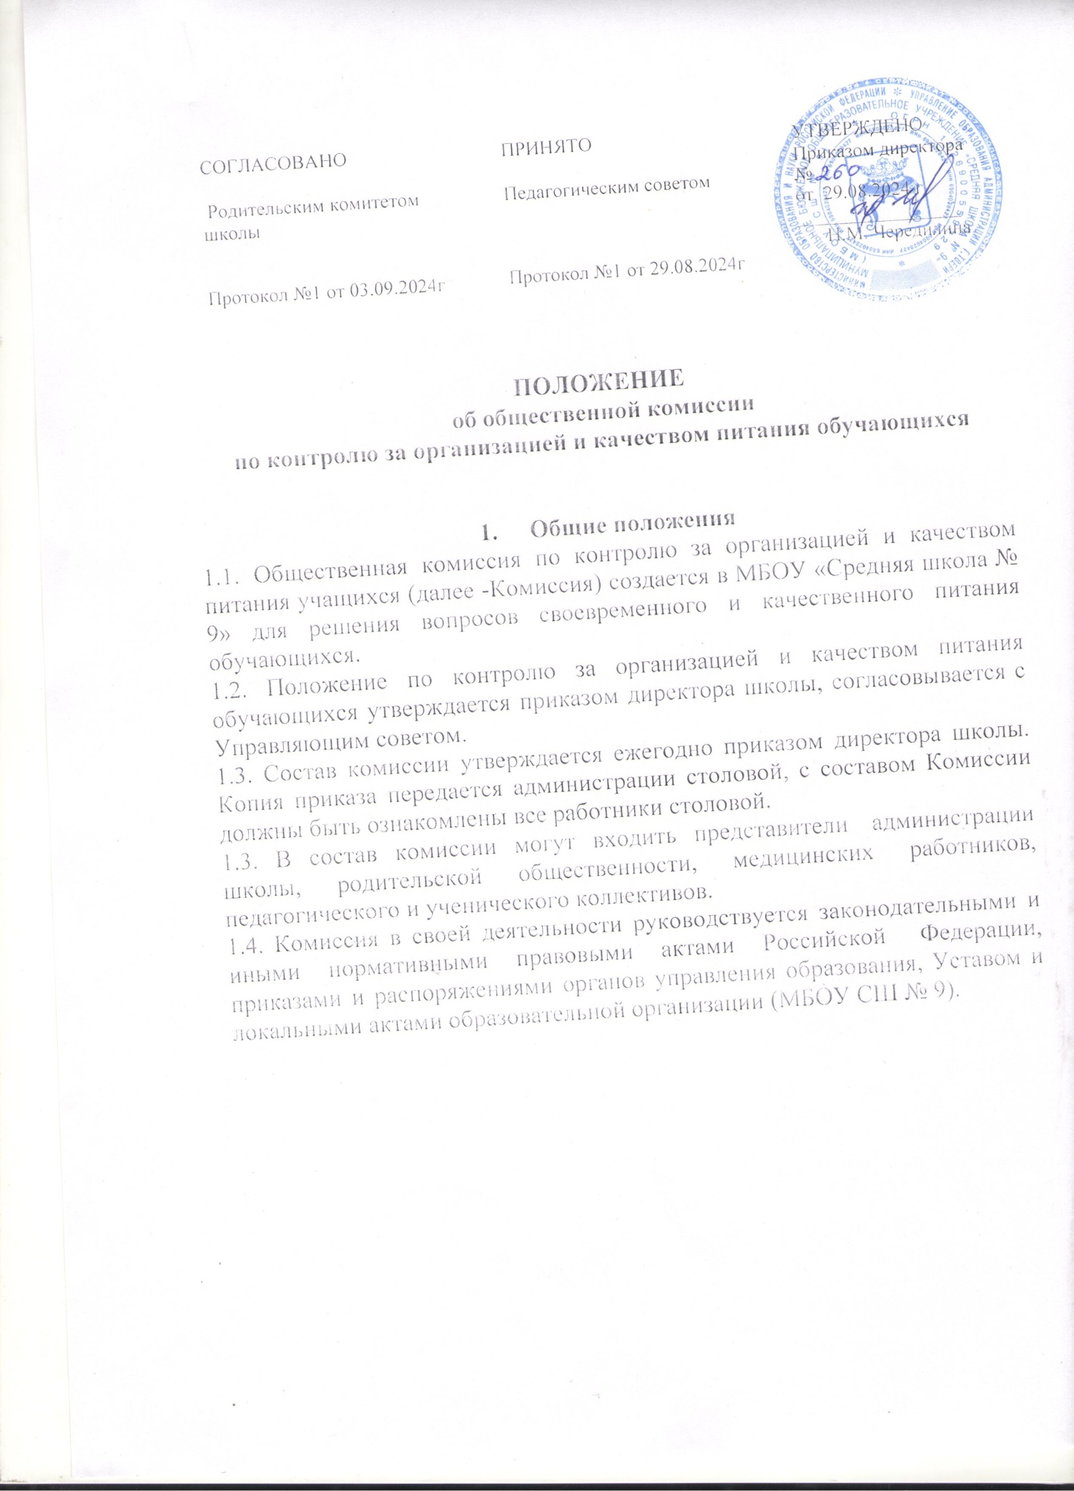

|  |  |  |
| --- | --- | --- |
| СОГЛАСОВАНО  Родительским комитетом школы  Протокол №1 от 03.09.2024г | ПРИНЯТО  Педагогическим советом  Протокол №1 от 29.08.2024г | УТВЕРЖДЕНО  Приказом директора  №  от 29.08.2024 г  _________________  Н.М. Чередилина |

# ПОЛОЖЕНИЕ

**об общественной комиссии**

# по контролю за организацией и качеством питания обучающихся

1. **Общие положения**
   1. Общественная комиссия по контролю за организацией и качеством питания учащихся (далее -Комиссия) создается в МБОУ «Средняя школа № 9» для решения вопросов своевременного и качественного питания обучающихся.
   2. Положение по контролю за организацией и качеством питания обучающихся утверждается приказом директора школы, согласовывается с Управляющим советом.
   3. Состав комиссии утверждается ежегодно приказом директора школы. Копия приказа передается администрации столовой, с составом Комиссии должны быть ознакомлены все работники столовой.

1.3. В состав комиссии могут входить представители администрации школы, родительской общественности, медицинских работников, педагогического и ученического коллективов.

1.4. Комиссия в своей деятельности руководствуется законодательными и иными нормативными правовыми актами Российской Федерации, приказами и распоряжениями органов управления образования, Уставом и локальными актами образовательной организации (МБОУ СШ № 9).

.

1. **Цели и задачи комиссии по контролю за организацией питания** 2.1.Создание оптимальных условий, направленных на обеспечение обучающихся сбалансированным питанием, качественного приготовления, с соблюдением санитарно-гигиенических норм и требований Роспотребнадзора
   1. Организация общественного контроля над питанием обучающихся, работой школьной столовой, соблюдением работниками столовой и обучающимися требований СанПин,
   2. Пропаганда принципов здорового образа жизни и полноценного питания.
   3. Исполнение нормативно-правовых актов, регламентирующих деятельность школы в области защиты прав и свобод обучающихся, их здоровья, питания, охраны труда, отдыха, самоуправления.
   4. Реализация принципов государственной политики в области образования, охраны здоровья и безопасности жизнедеятельности обучающихся граждан Российской Федерации.

# Основные направления деятельности комиссии.

Комиссия:

* 1. Оказывает содействие администрации школы в организации питания обучающихся.
  2. Осуществляет контроль за:
* соответствием ежедневного меню примерному меню по набору блюд, требованиям СанПин по составу и выходу блюд, соответствием веса порций меню, вкусовым качествам предлагаемых блюд,
* отсутствием в дополнительном меню запрещенных к реализации в детских организациях продуктов,
* контролирует соблюдение графика работы столовой и соблюдения графика организованного питания обучающихся;
* соблюдением культуры обслуживания обучающихся,
* санитарным состоянием обеденного зала и пищеблока,
  1. Общественная комиссия вправе организовать проверку за поступающими на пищеблок продуктами питания:
* наличие сопроводительных документов на поступающее сырье и продуктов питания, подтверждающих их качество и безопасность,
* сроки реализации продуктов.

В случае выявления нарушений потребовать от Организации добровольного изъятия пищевых продуктов из оборота до устранения нарушений.

* 1. Организует и проводит опрос обучающихся по ассортименту и качеству отпускаемой продукции и представляет полученную информацию руководителю школы.
  2. Вносит предложения администрации школы по улучшению обслуживания обучающихся.
  3. Оказывает содействие администрации школы в проведении просветительской работы среди обучающихся и их родителей (законных представителей) по вопросам рационального питания.
  4. Привлекает родительскую общественность к организации и контролю за питанием обучающихся.
  5. Участвует в рассмотрении обращений, жалоб родителей на организацию питания детей.

# Организационные принципы работы комиссии

* 1. Комиссия по контролю за организацией питания создается приказом директора школы в начале учебного года, в котором определяются: состав, цели и содержание работы комиссии, утверждается план работы на учебный год.
  2. В состав комиссии по контролю за организацией питания входят:

-председатель комиссии по контролю за питанием

* члены комиссии (представители педагогического и ученического коллективов, родительской общественности, медицинские работники коллектива школы).
  1. Комиссия избирает из своего состава председателя и секретаря, сроком на 1 год.
  2. Председатель Комиссии:
* информирует членов Комиссии о предстоящих проверках не менее чем за 5 дней до проведения;
* организует подготовку и проведение проверки;
* определяет цель проверки.
  1. Секретарь Комиссии:
* оформляет акты проверок;
* оформляет справки по результатам проверок;

В случае отсутствия председателя или секретаря их обязанности может выполнять любой из присутствующих членов Комиссии.

# Организация работы комиссии по контролю за организацией питания

* 1. Комиссия по контролю за организацией питания строит свою работу в соответствии с планом работы на учебный год, определяя цели и задачи текущего контроля, его сроки, подведение итогов и время на устранение отмеченных недостатков в ходе контроля.
  2. Комиссия по контролю за организацией питания может осуществлять свои функции вне плана работы по инициативе администрации школы, по жалобе, из-за нарушения нормативно-правовых актов в области защиты прав ребенка, его здоровья, питания, безопасности со стороны работников пищеблока, педагогических работников, администрации школы.
  3. Результаты контроля отражаются в акте.
  4. Плановая работа комиссии по контролю за организацией питания должна осуществляться не реже 1 раза в четверть.
  5. Общественная комиссия по контролю за организацией питания обучающихся ежеквартально отчитывается о работе по осуществлению контроля и выполнению данных ей поручений на совещании при директоре школы.

# Функциональные обязанности комиссии по контролю за организацией питания.

* 1. Контроль посещений столовой школьниками, учетом качества фактически отпущенных бесплатных завтраков и обедов.
  2. Контроль за санитарным состоянием пищеблока и обеденного зала, внешним видом и опрятностью обучающихся, принимающих пищу.
  3. Контроль за состоянием мебели в обеденном зале, наличием в достаточном количестве посуды, специальной одежды, санитарно- гигиенических средств, кухонного разделочного оборудования и уборочного инвентаря.
  4. Контроль за графиком приема пищи обучающихся во время перемен, за режимом столовой.
  5. Контроль за списками обучающихся, получающих бесплатное питание из бюджетных средств.
  6. Выводы, замечания и предложения комиссии по контролю за организацией питания должны приниматься к руководству и исполнению работниками пищеблока, администрацией учреждения и администрацией, организующей питание.
  7. С целью контроля за принятыми мерами по устранению отмеченных недостатков в ходе предшествующей проверки, комиссия по контролю за организацией питания может назначить повторную проверку.
  8. Рекомендации Комиссии являются основой для принятия решений, исправления недостатков, их выполнение может быть проконтролировано при повторной проверке. Решения, принятые Комиссией и не противоречащие законодательству РФ, уставу МБОУ «Средняя школа № 9», являются рекомендательными для МБОУ СШ № 9. Решения Комиссии, утвержденные приказом директора МБОУ СШ № 9 являются обязательными для исполнения.

# Документация комиссии по контролю за организацией питания.

* 1. Заседания комиссии оформляются протоколом. Протоколы подписываются председателем и секретарем.
  2. Папка протоколов заседания комиссии и акты проверок за организацией питания хранится у председателя комиссии или у делопроизводителя).